**江苏科技大学**

**实 验 报 告**

课 程： 信息隐藏与数字水印

课 题： LSB图像信息隐藏原理设计与实验

学 院： 计算机学院

组 员： 182210710119 陈四贵

182210710101 曹慧珺

182210710104 樊静雯

182210710140 赵富星

班 级： 1822107101

指导老师： 李会格

目 录

一、 实验目的 1

二、 实验环境 1

三、 实验原理 1

四、 实验步骤 1

五、 实验截图 5

六、 实验分析暨客观评价 6

七、 心得体会 6

八、 实验分工介绍 6

# 实验目的

了解信息隐藏中最常用的LSB算法特点，并掌握LSB算法原理，设计并实现一种基于图像的LSB隐藏算法；通过峰值信噪比对图像的质量进行客观评价，计算并显示峰值信噪比值。

# 实验环境

软件环境：Windows PC机一台、 matlab R2018a

图像参数：256*256 BMP

# 实验原理

任何多媒体信息在数字化时都会产生物理随机噪声,而人的感观系统对这些随机噪声不敏感。替换技术就是利用这个原理,通过使用秘密信息比特替换随机噪声,从而实现信息隐藏目的。

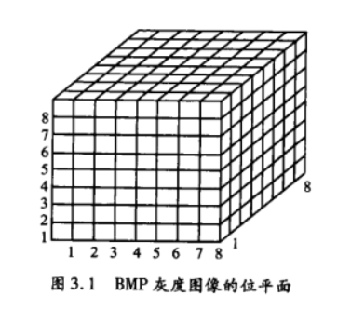BMP灰度图像的位平面如图3.1所示,每个像素值为8比特二进制值,表示该点亮度。

不同位平面对视觉影响不同。图像高位平面对图像感官质量起主要作用,去除图像最低几个位平面并不会造成画面质量的明显下降。利用这个原理可用秘密信息(或称水印信息)替代载体图像低位平面以实现信息嵌入。

本算法选用最低位平面来嵌入秘密信息。最低位平面对图像的视觉效果影响最轻微,但很容易受噪声影响和攻击,可采用冗余嵌入的方式来增强稳健性加以解决，即在一个区域(多个像素)中嵌入相同的信息,提取时根据该区域中的所有像素判断。

# 实验步骤

①信息嵌入与提取（test.m）

1. fid = 1;
2. len = 10;
3. %随机生成要隐藏的秘密信息
4. d = randsrc(1 , len,[0 1]);
5. block = [3,3];
6. [ fn,pn] = uigetfile({'*.bmp','bmp file(* .bmp)';},'选择载体');
7. s = imread(strcat(pn , fn));
8. ss =size(s);
9. **if**( length(ss) >=3)
10. I = rgb2gray(s);
11. **else**
12. I=s;
13. end;
14. si = size(I);
15. sN= floor(si(1 ) / block(1))* floor(si (2) / block(2));
16. tN = length(d);
17. %如果载体图像尺寸不足以隐藏秘密信息,则在垂直方向上复制填充图像
18. **if** sN < tN
19. mult iple = cei1(tN / sN);
20. tmp = [ ];
21. **for** i = 1:multiple
22. tmp = [ tmp;I ];
23. end;
24. l= tmp;
25. end;
26. %调用隐藏算法,把携密载体写至硬盘
27. stegoed = hide_lsb(block,d, I);
28. imwrite(stegoed , 'hide.bmp' , 'bmp');
29. [fn,pn] =uigetfile({'*.bmp' , 'bmp file(* .bmp)' ;},'选择隐蔽载体');
30. y = imread(strcat(pn, fn));
31. sy = size(y);
32. **if**( length(sy) >=3)
33. I= rgb2gray(y);
34. **else**
35. I =y;
36. end;
37. %调用提取算法,获得秘密信息
38. out=dh_lsb(block , I);
39. %计算误码率
40. len = min( length(d) ,length(out));
41. rate = sum(abs(out(1 : len)- d(1 : len))) / len;
42. y =1- rate;
43. fprintf(fid, 'LSB : len:% d\t error rate:% f\t error num:% d\n ' , len, rate,len *rate);

②隐藏算法（hide_lsb.m）

1. %隐藏算法
2. function o = hide_lsb(block ,data, I )
3. %block:隐藏的最小分块大小
4. %data:秘密信息
5. %Ⅰ:原始载体
6. si = size(I);
7. lend = length(data);
8. %将图像划分为M*N个小块
9. N = floor(si(2) / block(2));
10. M = min( floor(si(1)/ block(1)),ceil(lend/ N));
11. o = I ;
12. **for** i =0 :M - 1
13. %计算每小块垂直方向起止位置
14. rst = i *block(1) + 1;
15. red = (i + 1) * block(1);
16. **for** j =0 ;N - 1
17. %计算每小块隐藏的秘密信息的序号
18. idx = i * N+j +1;
19. **if** idx > lend
20. **break**;
21. end;
22. %取每小块隐藏的秘密信息
23. bit = data(idx );
24. %计算每小块水平方向起止位置
25. cst =j*block(2) +1;
26. ced =(j + 1)* block(2);
27. %将每小块最低位平面替换为秘密信息
28. o(rst :red ,cst :ced) = bitset(o(rst :red,cst :ced),1,bit );
29. end;
30. end;

③提取算法（dh_lsb.m）

1. %提取算法
2. function out = dh_lsb(block , I )
3. %block︰隐藏的最小分块大小
4. %Ⅰ∶携密载体
5. si =size(I);
6. %将图像划分为M×N个小块
7. N= floor(si(2)/block(2));
8. M= floor(si(1) / block(1 ));
9. out = [ ];
10. %计算比特1判决阈值:即每小块半数以上元素隐藏的是比特1时,判决该小块嵌入的信息为1
11. thr = ceil((block(1)*block(2) + 1)/ 2);
12. idx =0;
13. **for** i =0 :M - 1
14. %计算每小块垂直方向起止位置
15. rst = i*block(1) + 1;
16. red = ( i + 1)*block(1);
17. **for** j =0 :N - 1
18. %计算每小块旖要数据的秘密信息的序号
19. idx = i*N+j+1;
20. %计算每小块水平方向起止位置
21. cst =j*block(2) +1;
22. ced = (j + 1) * block(2);
23. %提取小块最低位平面,统计1比特个数,判决输出秘密信息
24. tmp = sum( sum(bitget(I(rst :red ,cst :ced) ,1)));
25. **if**(tmp >= thr )
26. out(idx) =1;
27. **else**
28. out(idx) =0;
29. end;
30. end;
31. end;

④峰值信噪比测试函数（test2.m）

1. org = imread( 'lena.bmp ' );
2. org=org(:,:,1)
3. stg = imread( 'hide.bmp ' );
4. fprintf(1 ,'psnr:% f\n ',psnr(org,stg));

⑤峰值比测试函数（psnr.m）

1. %峰值信噪比函数
2. function y = psnr(org,stg)
3. y=0;
4. sorg = size(org)
5. sstg = size(stg)
6. **if** sorg ~= sstg
7. fprintf(1 , 'org and stg must have same size! \n ' );
8. end;
9. np = sum( sum((org - stg).^2));
10. y = 10*log10(max(max(**double**((org.^2))*sorg(1)*sorg(2)/np)));

# 实验截图

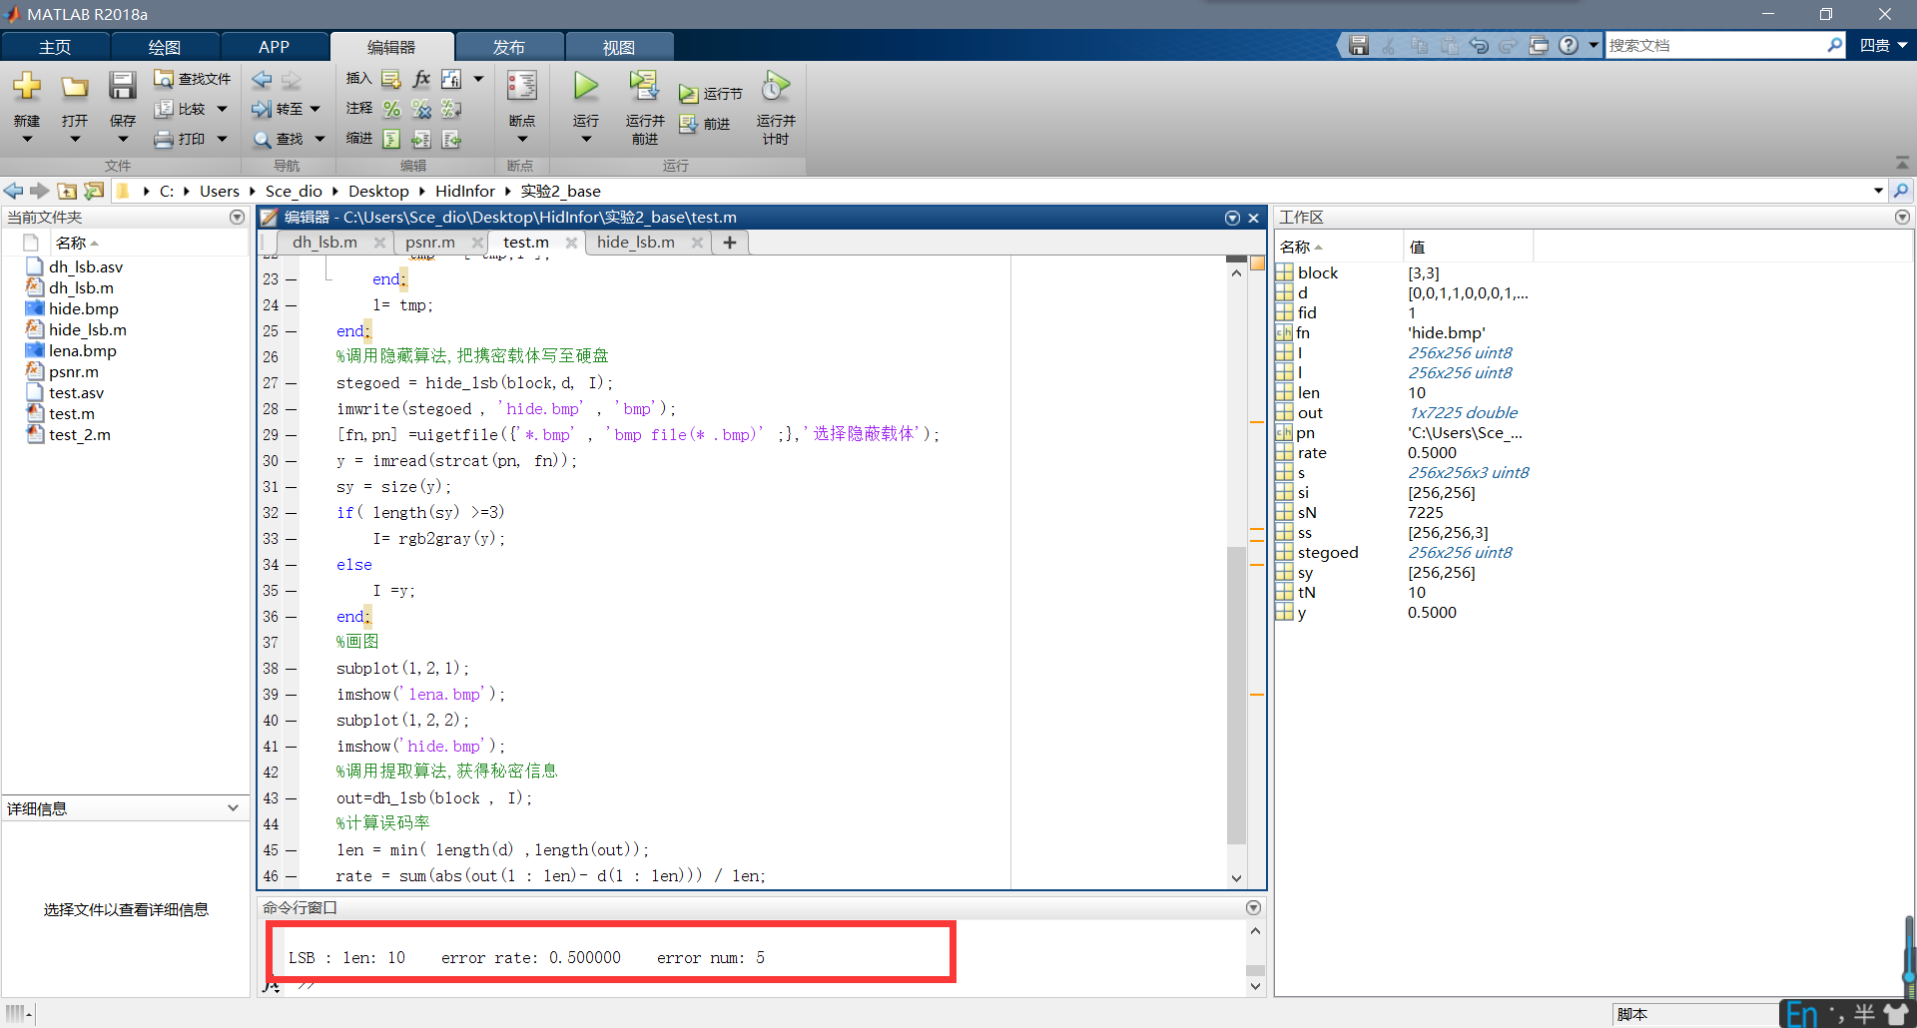

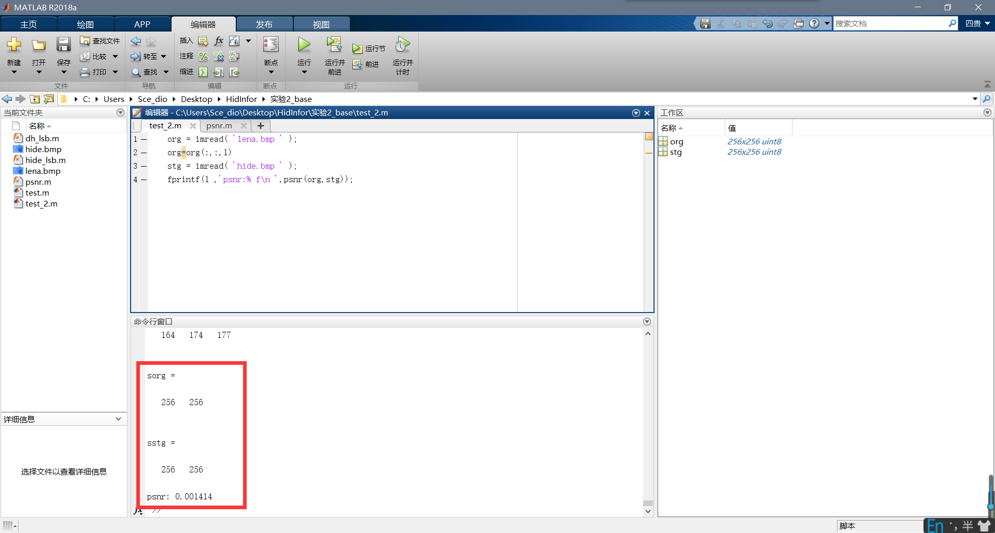

# 实验分析暨客观评价

本次实验我们实现了LSB图像隐藏算法，其方法是用嵌入的秘密信息取代载体图像的最低比特位，原来图像的7个高位平面与代表秘密信息的最低位平面组成含隐蔽图像的新图像。虽然LSB隐写在隐藏大量信息的情况下依然保持良好的视觉隐蔽性，但使用有效的统计分析工具仍可判断一幅载体图像中是否含有秘密信息。

比如，可利用卡方分析、RS分析等手段判断一幅载体图像中是否含有秘密信息。即使这些分析算法也有其本身的不足，但毕竟是可以尝试的方法。

总得来说，LSB算法有较大的信息隐藏量，实现起来比较简单。但采用此方法生成的水印相对而言比较脆弱，鲁棒性差，难以适应实际应用中复杂的使用环境。此外，当嵌入消息较大时，所花时间较长，且只能处理简单的流格式的文件，有很大的束缚。

# 心得体会

1、诸如LSB的图像隐藏算法生成的水印较脆弱，鲁棒性差。若在战争期间发生信息战时，我们可以对国家范围内的无线电等可以截获到的信息进行简单的处理，这样敌方（间谍）等就难以把嵌入秘密信息的载体完好无损地传递出去，敌对组织也很难提取完整的信息。此种举措虽然比较麻烦，但有利于我国的国防建设。缺点是伤敌一千，自损八百。

2、在图像信息隐藏中，很多时候都是利用人体视觉系统的不敏感设计嵌入算法。我们在实际应用中应当注重这一方面，不要没有根据地设计嵌入算法，因为那不科学，没有经过系统得考量。

# 实验分工介绍

本组成员均认真积极地合作完成了本次实验，在实验选材、实验设计、实验分析等各个环节均有参与，收获颇多，无偷懒行为。